Εκφώνηση:

Δραστηριότητα 3
Αφορά στον κλάδο ΠΕ70
Καλείστε να δημιουργήσετε ένα φύλλο εργασίας που να κάνει χρήση των υπολογιστικών φύλλων στο επιστημονικό πεδίο των Μαθηματικών της Στ΄ Δημοτικού στην 4η Ενότητα: Συλλογή και επεξεργασία δεδομένων, Κεφ. 47, Το πήρες το μήνυμα; (Άλλοι τύποι Γραφημάτων) (τελευταία επίσκεψη 12/02/2017).
Έχετε τη δυνατότητα να επιλέξετε μεταξύ των δύο παρακάτω δραστηριοτήτων. Σε κάθε περίπτωση πρέπει να αναπαρίσταται και γραφικά το αποτέλεσμα των ενεργειών του φύλλου εργασίας:
1η Δραστηριότητα
Δραστηριότητα στην οποία να δίνονται σωματομετρικά στοιχεία για την ανάπτυξη ενός παιδιού (π.χ. ύψος, βάρος) και να ζητείται το κατάλληλο γράφημα ανάπτυξης του παιδιού.
2η Δραστηριότητα
Δραστηριότητα στην οποία να δίνονται οι διατροφικές συνήθειες των μαθητών ενός σχολείου και να ζητείται το κατάλληλο γράφημα αναπαράστασης αυτών.
Το φύλλο εργασίας θα πρέπει να είναι διαθέσιμο στους μαθητές σας διαδικτυακά μέσω του προσωπικού σας ιστολογίου (blog), το οποίο δημιουργήσατε κατά την υλοποίηση της 1^{ης} Δραστηριότητας.
Παρατηρήσεις
- Η δημιουργία του φύλλου εργασίας μπορεί να γίνει και σε ομάδες τουλάχιστον δυο-τριών ατόμων. Ωστόσο, το υλικό που θα δημιουργηθεί θα αναρτηθεί σε κάθε ιστολόγιο ξεχωριστά. Μπορείτε να συνεργαστείτε π.χ με τη βοήθεια της υπηρεσίας «Έγγραφα», «Google Docs».
- Ανάρτηση στον «Χώρο αποστολής αρχείων ασύγχρονων δραστηριοτήτων, Μεσοδιάστημα: Συνεδρία 5 & 6» από τον κάθε επιμορφούμενο των παρακάτω:
  - Αντιγράψτε και επικολλήστε σε ένα αρχείο κειμένου τον δεσμό (υπερσύνδεση) προς το ιστολόγιο το οποίο δημιουργήσατε στη Δραστηριότητα 1. Επίσης, αν γνωρίζετε τη διαδικασία, μπορείτε να αναρτήσετε τον δεσμό ως απλή συντόμευση (Δεξί κλικ σε κενό χώρο της Επιφάνειας Εργασίας του υπολογιστή σας, Επιλέγετε: Δημιουργία/Συντόμευση).
  - Όνομα Αρχείου Κειμένου ή Συντόμευσης: «S5_blog_eponymo_onoma»
  - Το φύλλο εργασίας (Δραστηριότητα 3), με όνομα αρχείου: «S5_ws_eponymo_onoma».
  - Εφόσον γνωρίζετε τη διαδικασία συμπίεσης αρχείων, μπορείτε να αποστείλετε τα δυο παραγόμενα αρχεία σε ένα συμπιεσμένο, με το εξής όνομα: «S5_eponymo_onoma».

ΦΥΛΛΟ ΕΡΓΑΣΙΑΣ

Δραστηριότητα 1
Ανοίξτε το υπολογιστικό φύλλο (excel) και στις τρεις πρώτες στήλες αντιγράψτε τα παρακάτω δεδομένα που αφορούν στις μετρήσεις ύψους και βάρους ενός μαθητή από την ηλικία των 4 έως την ηλικία των 12 ετών:
4 ΕΤΩΝ | 100εκ | 15κιλά
5 ΕΤΩΝ | 106εκ | 17κιλά
6 ΕΤΩΝ | 114εκ | 21 κιλά
7 ΕΤΩΝ | 125εκ | 26 κιλά
8 ΕΤΩΝ | 130εκ | 32 κιλά
9 ΕΤΩΝ | 136εκ | 36 κιλά
10 ΕΤΩΝ | 140εκ | 40 κιλά
11 ΕΤΩΝ | 146εκ | 44 κιλά
12 ΕΤΩΝ | 152εκ | 50 κιλά

Κατόπιν επιλέξτε τις δυο πρώτες στήλες (ηλικία-ύψος), πατήστε «Εισαγωγή» και μετά «Γραφήματα-Στήλη».
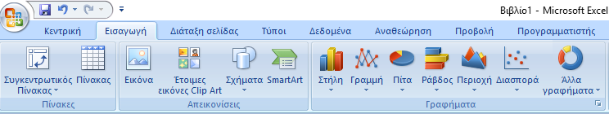

Κάντε το ίδιο και για τις στήλες ηλικία-βάρος.

Στη συνέχεια επαναλάβετε την ίδια διαδικασία αλλά στα γραφήματα, επιλέξτε «Άλλα γραφήματα-γραμμή με δείκτες» για τις στήλες ηλικία-ύψος και ηλικία-βάρος.
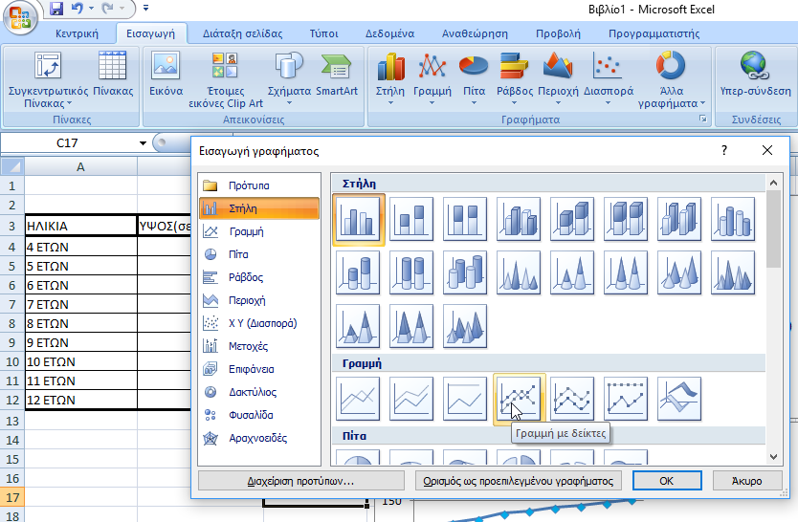

(ακολουθούν τα γραφήματα που δημιουργήθηκαν από τις παραπάνω ενέργειες)

